**TRƯỜNG ĐẠI HỌC ĐÀ NẴNG**

**ĐẠI HỌC BÁCH KHOA**

----------------------

**KHOA CƠ KHÍ**

** **

**HỆ THỐNG CƠ ĐIỆN TỬ**

**ĐỀ TÀI:**

**THIẾT KẾ VÀ CHẾ TẠO QUACOPTER**

***Đà nẵng, tháng ... năm 2020***

**MỤC LỤC**

CHƯƠNG 1. CÁC VẤN ĐỀ CHUNG 1

1.1. Khái niệm Quacopter 1

1.2. Lịch sử phát triển 2

1.3. Lí do chọn đề tài 4

1.4. Mục tiêu nghiên cứu 5

1.5. Phạm vi nghiên cứu 6

1.6. Phương pháp nghiên cứu 6

CHƯƠNG 2. TÍNH TOÁN CÁC THÔNG SỐ ĐỘNG HỌC VÀ ĐỘNG LỰC HỌC 6

2.1. Các hướng chuyển động chính 6

2.1.1. Chuyển động Yaw 7

2.1.2. Chuyển động Pitch 7

2.1.3. Chuyển động Roll 8

2.2. Nguyên lí điều khiển 9

2.2.1. Hover 10

2.2.2. Throttle 10

2.2.3. Roll 11

2.2.4. Pitch 11

2.2.5. Yaw 12

2.3. Mô hình toán học 12

2.3.1. Phân tích động học 12

2.3.2. Phân tích động lực học 14

2.3.2.1 Phương trình đặc tính điện motor **14**

2.3.2.2 Phân tích lực đẩy **15**

2.3.2.3 Phân tích momen **17**

2.3.2.4 Phương trình chuyển động **18**

2.3.3. Phân tích khí động học 20

2.3.3.1 Thuyết động lượng **20**

2.3.3.2 Thuyết cơ bản về cánh quạt **22**

CHƯƠNG 3. XÂY DỰNG VÀ THIẾT KẾ HỆ THỐNG 25

3.1. Xác định yêu cầu cho cơ cấu chấp hành 25

3.2. Sơ đồ khối của hệ thống 26

3.3. Thiết kế mạch 28

3.3.1. Nguyên lí mạch điện tử của hệ thống 28

3.3.2. Giải thích sơ đồ nguyên lí 33

3.3.3. Lựa chọn cảm biến và cơ cấu chấp hành 34

3.3.3.1 Cảm biến MPU6050 **34**

3.3.3.2 Cảm biến HMC5883L **35**

3.3.3.3 Bộ thu phát RF NRF 24L01 **37**

3.3.3.4 Cơ cấu chấp hành **39**

3.4. Thiết kế cơ khí 41

3.5. Thiết kế thuật toán 43

3.5.1. Thuật toán chương trình setup 43

3.5.2. Thuật toán chương trình vòng lặp PID 43

3.5.3. Bộ lọc Complemetary 45

3.5.4. Thuật toán ổn định độ cao 46

CHƯƠNG 4. KẾT QUẢ THỰC HIỆN VÀ KẾT LUẬN 47

4.1. Kết quả đạt được 47

4.2. Kết luận 50

4.3. Hướng phát triển 51

TÀI LIỆU THAM KHẢO 52

1. CÁC VẤN ĐỀ CHUNG
   1. Khái niệm Quacopter

Quacopter là một loại trực thăng 4 cánh được xếp vào loại máy bay có khả năng cất cánh và hạ cánh thẳng đứng hay còn gọi là VTOL (Vertical Take Off and Lading). Nó có khả năng di chuyển theo 6 hướng (lên-xuống, trước-sau, trái-phải), khả năng đứng yên tại chỗ (Hover).

So với các loại mô hình bay khác như mô hình trực thăng – có kết cấu cơ khí rất phức tạp và nhiều chi tiết nhỏ gia công tinh xảo, thì Quacopter đơn giản hơn rất nhiều, loại này chỉ bao gồm 4 động cơ không chổi than được đặt ở bốn góc của một hình vuông. Chiều quay của 2 động cơ đặt liền kề sẽ ngược chiều với nhau. Nhờ đó nó có thể triệt tiêu được moment xoắn do từng động cơ gây ra. Ngoài khả năng đó, 4 động cơ này khi quay đều tạo lực nâng cho máy bay.

Một yếu tố quan trọng nữa là đường kính cánh quạt của Quacopter nhỏ hơn nhiều so với các loại mô hình bay khác (cụ thể như helicopter) cho nên việc bay thử nghiệm hay bay trong nhà cũng thuận tiện hơn, đỡ gây nguy hiểm hơn tới người xung quanh.

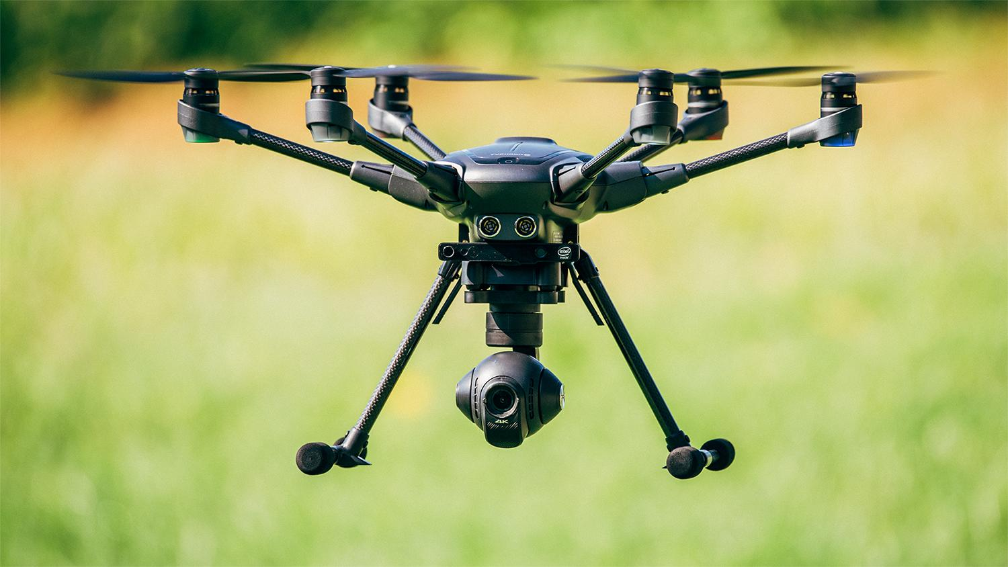

*Hình 1.1*. *Quacopter trong thực tế của công ty* ***NTT DoCoMo Nhật Bản***

Xét về mặt điều khiển, Quacopter là một hệ thống điều khiển phức tạp vì phải thu thập, xử lý nhiều loại cảm biến chuyển động có độ ổn định không cao và thời gian phản ứng phải luôn kịp thời nhất có thể. Tùy vào hệ thống mạch điều khiển tới mức nào sẽ quyết định tới khả năng điều khiển dễ hay khó. Nhưng khi đã có được thiết kế tốt, một người chưa từng điều khiển qua lần nào cũng có thể điều khiển được Quacopter một cách dễ dàng. Theo như nguyên lý trên thì điều khiển Quacopter thực chất chỉ là điều khiển tốc độ của 4 motor để có được chuyển động mong muốn.

* 1. Lịch sử phát triển

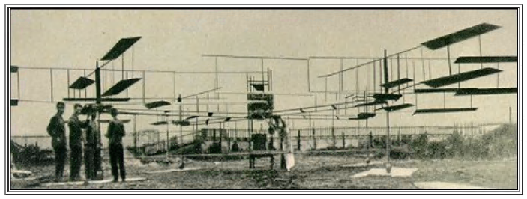

*Hình 1.2. Quacopter đầu tiên trên thế giới của Louis và Jacques**Breguet*

Quacopter đầu tiên trên thế giới ra đời vào năm 1907 do anh em nhà khoa học người Pháp Louis và Jacques Breguet cùng giáo sư Charles Richet chế tạo này sử dụng động cơ 8 xy lanh được sử dụng để quay 4 cánh quạt. Mỗi cánh quạt có 4 bản cánh. Hệ thống dây đai và pu-li được gắn lên nhằm truyền động từ động cơ cho các cánh. Bộ khung của Drone sử dụng các ống thép nên có tổng trọng lượng tương đối nặng, vào khoảng 575Kg. Trong lần bay đầu tiên, nó đã có thể nâng cao khỏi mặt đất 1.5m.

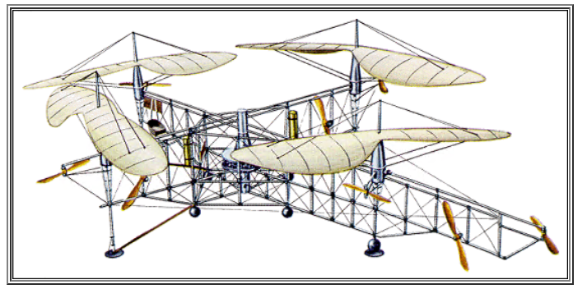

*Hình 1.3. Quacopter được chế tạo bởi Etienne**Oemichen*

Đến năm 1920, Etienne Oemichen đã chế tạo một chiếc Quacopter với 8 cánh quạt linh hoạt nhằm điều khiển vào tạo lực đẩy. Ban đầu, nó được gắn thêm một kinh khí cầu để nâng và giữ ổn định cho hệ thống này. Hai năm sau đó, Oemichen đã thành công khi cho chiếc Quacopter bay mà không cần đến sự trợ giúp của kinh khí cầu.

Cũng trong năm đó, tiến sĩ George De BotheZat và Ivan Jerome đã thiết kế thành công khổng lồ phục vụ cho quân đội Mỹ. Chiếc máy bay này được điều khiển bằng cách thay đổi đơn lẻ hoặc cùng lúc các góc xoắn của cánh quạt. Nhưng dự án này bị hủy bỏ ngay lập tức vì khả năng bay thấp và giá thành cao.

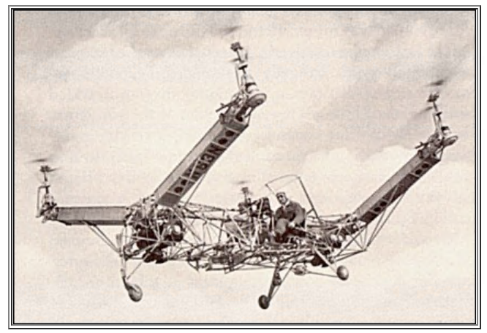

*Hình 1.4. Quacopter được thiết kế bởi Convertawings vào năm 1956*

Cho đến ngày nay, khi công nghệ ngày càng tiên tiến. Đặt biệt là sự phát triển của công nghệ bán dẫn, chế tạo cảm biến và hệ thống định vị đã giúp trở thành một hệ thống thông minh hơn, không còn phụ thuộc nhiều vào người điều khiển nữa. Nhờ đó, chúng có khả năng ứng dụng rất cao trong nhiều lĩnh vực.

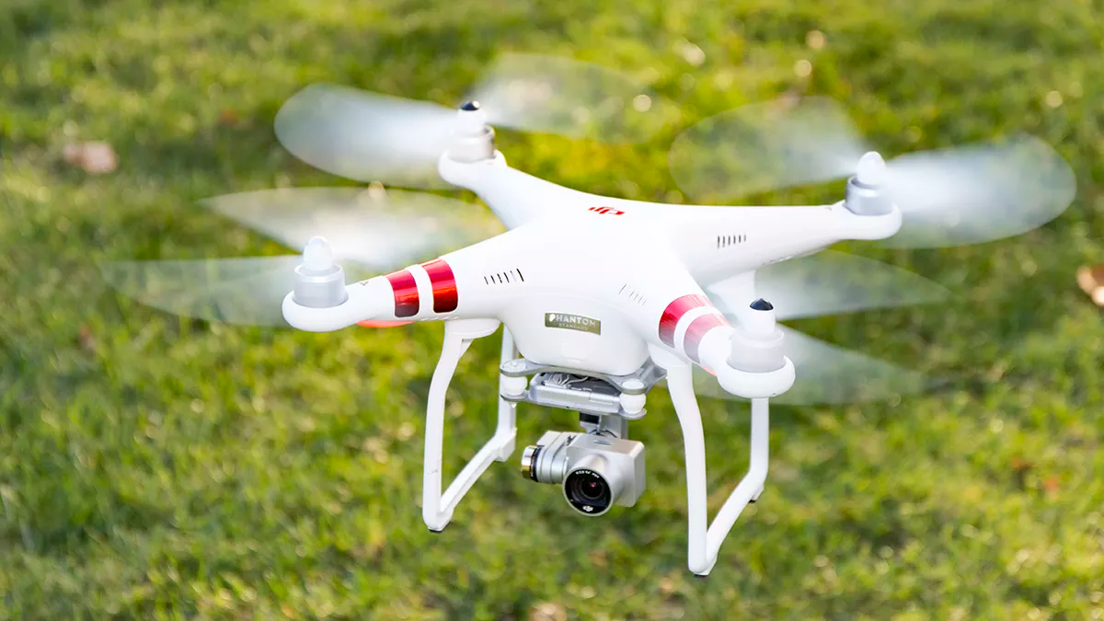

*Hình 1.5. Quacopter hiện đại ngày nay*

* 1. Lí do chọn đề tài

Cho đến thời điểm hiện tại, đã chứng minh được tính ứng dụng cao trong nhiều lĩnh vực của đời sống. Có thể kể đến như sau:

* Một trong những lĩnh vực quan trọng đó chính là quân sự. Chúng được sử dụng phổ biến đầu tiên là để đáp ứng các nhu cầu và đòi hỏi của các nhiệm vụ quân sự và sau đó mới được mở rộng sang dân sự. Những thiết bị này có thể giám sát từ trên cao giúp bảo vệ an ninh một cách tối ưu. Trong những vụ tấn công nguy hiểm thì máy bay không người lái sẽ đảm bảo an toàn cho con người khi có thể thay thế hoàn toàn cho máy bay có người lái.
* Việc thu thập dữ liệu, chụp ảnh phục vụ các công tác nghiên cứu khoa học trở nên dễ dàng hơn bao giờ hết.
* Hỗ trợ cứu nạn: Việc tìm kiếm nạn nhân trong các vùng núi hiểm trở không còn là một vấn đề khó khăn.
* Thương mại sản xuất: việc vận chuyển, giao nhận hàng hóa trở nên hiện đại và tiện dụng hơn bao giờ hết.
* Giải trí: Đây là một lĩnh vực hưởng lợi khá nhiều khi những chiếc máy bay không người lái xuất hiện. Việc quay phim chụp ảnh của những cảnh quay trên không không còn trở ngại, thậm chí những cảnh hiếm có cũng có thể được thu lại một cách đơn giản.

Đặc biệt, người ta còn sử dụng máy bay không người lái vào trong dân dụng. Hiện nay trên thế giới, nhiều công ty thương mại điện tử và vận tải lớn như Amazon, UPS, Bell Textron đã sử dụng máy bay không người lái trong việc vận chuyển hàng hóa.

Còn là một công cụ hữu ích cho các nhà nghiên cứu của các trường đại học để kiểm tra và đánh giá các ý tưởng mới trong một số lĩnh vực khác nhau như thuyết điều khiển trên không, hệ thống dẫn đường, hệ thống thời gian thực và robotic. Trong những năm gần đây, các trường đại học đã đưa mô hình để giảng dạy cho các sinh viên ngành kỹ thuật. Là một ví dụ trực quan để giải thích giải thuật PID, tác dụng của các bộ lọc số, hiểu hơn về tầm quan trọng của tính đáp ứng thời gian thực và để có thể tự thiết lập được mô hình điều khiển tự động …

* 1. Mục tiêu nghiên cứu

Thiết kế, chế tạo được mô hình Quacopter có khả năng vận chu đảm bảo được các yêu cầu sau:

* Đảm bảo tính ổn định, tin cậy và an toàn trong giới hạn cho phép.
* Có khả năng vận chuyển hàng hóa lên đến 2kg.
* Tự động cân bằng được theo phương ngang trong quá trình bay.
* Tự động ổn định được độ cao.
* Tự động ổn định được ví trí.
* Có thể truyền các thông số về vị trí, trạng thái hoạt động của máy bay về trạm quan sát dưới mặt đất.
* Hỗ trợ các tính năng tối ưu, dễ sử dụng cho người điều khiển.
* Hiểu rõ được bản chất, các thuật toán, thuyết điều khiển từ việc chế tạo mô hình bay. Từ đó có thể áp dụng, kế thừa cho các sản phẩm sau này.
  1. Phạm vi nghiên cứu

Do khối lượng và thời gian hạn chế của đồ án, việc áp dụng những thuật toán, lý thuyết điều khiển vào các mô hình vật lý, môi trường thực tế với điều kiện không lý tưởng mang lại nhiều trở ngại lớn. Đồ án sẽ tập trung đi sâu vào khảo sát, nghiên cứu các thuật toán, mô hình điều khiển. Phân tích các chuyển động tự do và tính ổn định trạng thái của Quacopter trong không gian. Từ đó đánh giá được chất lượng của mô hình hệ thống điều khiển tự động.

* 1. Phương pháp nghiên cứu

Đồ án sẽ tập trung nghiên cứu vào các mảng kiến thức liên quan sau:

* Phân tích, đánh giá và thiết lập các chuẩn truyền thông trong các mô hình Quacopter.
* Xây dựng, thiết kế các mô hình điều khiển có khả năng đáp ứng nhanh, tính ổn định theo nhiều hướng chuyển động khác nhau mà có thể chống lại những tác động từ bên ngoài như nhiễu, gió, …
* Phân tích, hiểu rõ cơ học của mô hình máy bay không người lái.
* Xây dựng các thuật toán tối ưu hóa dữ liệu đầu vào của các loại cảm biến vốn rất dễ chịu tác động từ bên ngoài như nhiễu và các yếu tố bên trong như độ chính xác, tốc độ phản hồi.

1. TÍNH TOÁN CÁC THÔNG SỐ ĐỘNG HỌC VÀ ĐỘNG LỰC HỌC
   1. Các hướng chuyển động chính

Để chuyển động tự do trong không gian, nó phải được cấu hình để quay theo 3 trục quay cơ bản chính là Roll, Pitch, Yaw.

* + 1. Chuyển động Yaw

Đây là chuyển động xoay quanh trục Z có thể sang trái hoặc sang phải. Người ta điều khiển các hướng xoay này bằng cách sử dụng thanh ga bên trái và hiệu chỉnh theo phương ngang.

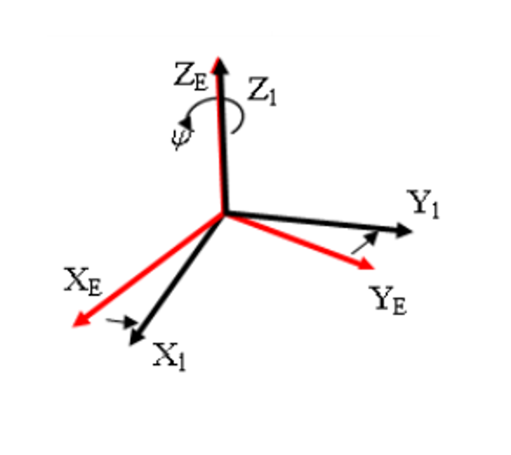

*Hình 2.1. Chuyển động Yaw*

Phép quay Yaw được biểu diễn dưới ma trận xoay :



* + 1. Chuyển động Pitch

Đây là chuyển động của xoay quanh trục Y về phía trước hoặc phía sau. Chuyển động quay Pitch được điều khiển bằng cách đẩy cần ga bên phải theo hướng dọc.

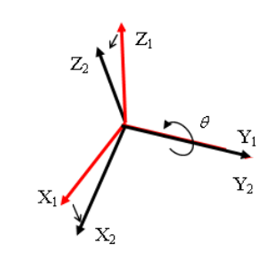

*Hình 2.2. Chuyển động Pitch*

Phép quay Pitch được biểu diễn dưới dạng ma trận xoay :



* + 1. Chuyển động Roll

Đây là chuyển động của xoay quanh trục X về sang trái hoặc sang phải. Chuyển động quay Roll được điều khiển bằng cách đẩy cần ga bên phải theo phương ngang.

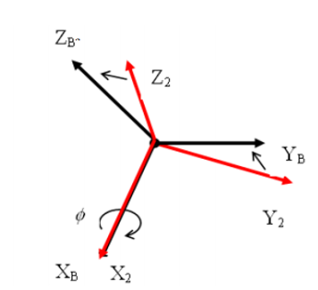

*Hình 2.3. Chuyển động Roll*

Phép quay Roll được biểu diễn dưới dạng ma trận xoay :



* 1. Nguyên lí điều khiển

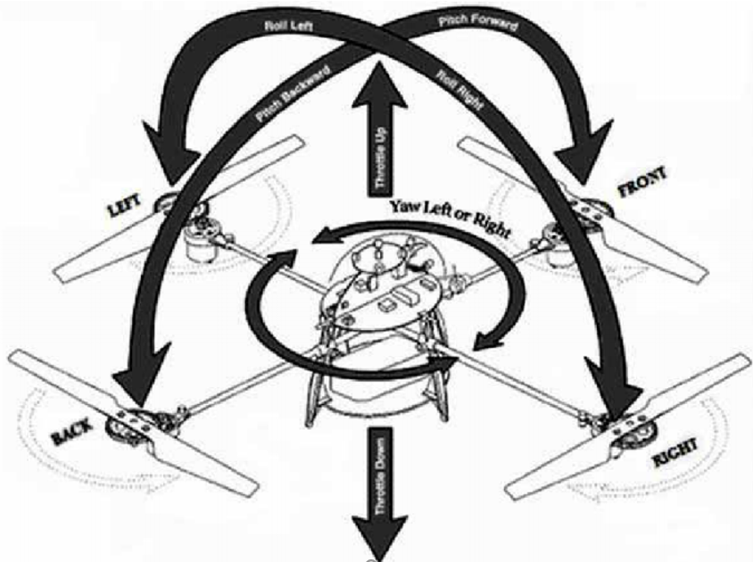

*Hình 2.4. Nguyên lí điều khiển*

Cặp cánh quạt phía trước (front) và phía sau (back) quay ngược chiều kim đồng hồ, trong khi đó cặp cánh bên phải (right) và bên trái (left) lại quay thuận chiều kim đồng hồ nhằm cân bằng moment xoắn được tạo ra bởi các cánh quạt trên khung. Cả 4 cánh phải sinh ra một lực đẩy bằng nhau khi máy bay cất cánh và hạ cánh (throttle up/down). Góc xoay (roll) được điều khiển bằng cách thay đổi tốc độ giữa cánh bên phải và bên trái sao cho vẫn giữ nguyên tổng lực đẩy sinh ra bởi cặp cánh này. Tương tự như vậy, góc nghiêng (pitch) được điều khiển bằng thay đổi tốc độ của 2 cánh phía trước và phía sau mà vẫn giữ nguyên tổng lực đẩy. Trong khi đó, góc lệch (yaw) được điều khiển nhờ vào sự thay đổi tốc độ của cặp cánh phải trái so với tốc độ của cặp cánh trước sau mà tổng lực đẩy 4 cánh vẫn không đổi để máy bay giữ được độ cao.

Như vậy, việc điều khiển bay của Quacopter là việc điều khiển tốc độ quay của các cánh quạt. So sánh với máy bay trực thăng, việc di chuyển phụ thuộc vào góc lệch giữa mặt phẳng cánh, mặt phẳng quay so với trục quay của cánh phải có một cơ cấu cơ khí để thay đổi góc lệch này. Cơ cấu cơ khí này có kết cấu khá phức tạp, dẫn đến các sai số cơ khí trong quá trình điều khiển. Việc điều khiển tốc độ các cặp motor của thì đơn giản và chính xác hơn.

* + 1. Hover

Bay lơ lửng trong không trung. Ở trạng thái này, tất cả các cánh quạt quay cùng một tốc độ không đổi.

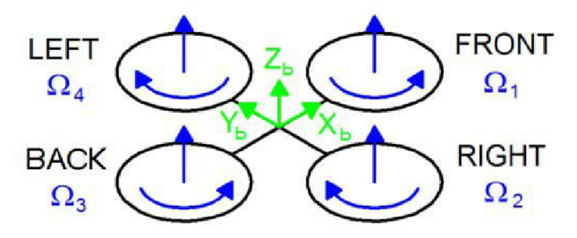

*Hình 2.5. Hover*

* + 1. Throttle

Sẽ bay lên hoặc hạ xuống theo phương thẳng đứng. Để bay lên, tốc độ của 4 cánh quạt tăng lên, hạ xuống thì cả 4 cánh cùng giảm tốc, khi đó sẽ tạo ra một hợp lực dọc trục đứng làm bay lên hoặc bay xuống.

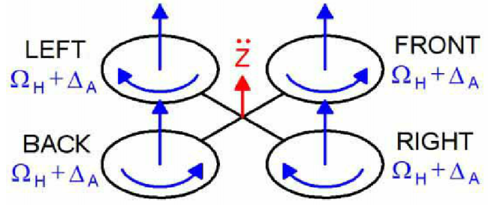

*Hình 2.6*. *Throttl*e

* + 1. Roll

Bay sang phải hoặc sang trái. Để bay sang phải hoặc sang trái giữ nguyên tốc độ của 2 cánh quạt trước và sau, tăng (hoặc giảm) tốc độ của cánh quạt bên trái và giảm (hoặc tăng) tốc độ cánh quạt bên phải. Từ đó tạo ra moment xoắn quanh trục Xb làm cho tổng lực nâng của 4 cánh quạt không còn nằm theo phương thẳng đứng mà tồn tại thành phần lực hướng theo phương chuyển động.

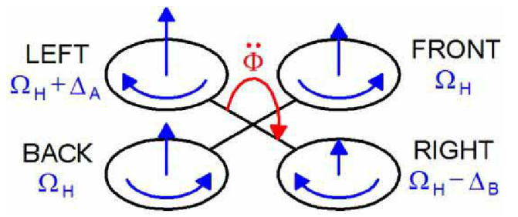

*Hình 2.7*. *Roll*

* + 1. Pitch

Bay tới trước hoặc bay lùi về sau. Tương tự như Roll, 2 cánh quạt trái và phải giữ nguyên tốc độ bằng nhau. Để bay tới (hoặc bay lui) điều khiển tăng (hoặc giảm) tốc độ của cánh quạt sau và giảm ( hoặc tăng) tốc độ cánh quạt trước, tạo ra moment xoắn quanh trục .

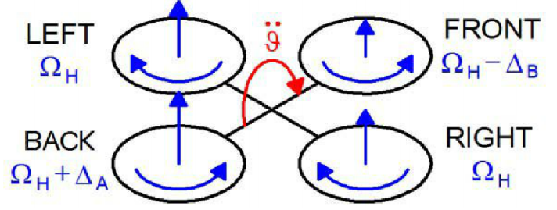

*Hình 2.8*. *Pitch*

* + 1. Yaw

Quay quanh trục Zb. Điều khiển tốc độ các cánh quạt theo cách sau: tốc độ 2 cánh đối diện thì bằng nhau, nhưng khác với tốc độ 2 cánh đối diện còn lại. Để quay quanh trục Zb theo chiều ngược kim đồng hồ ta giảm tốc độ cặp cánh quạt có chiều quay ngược kim đồng hồ (chiều muốn quay) và tăng tốc độ cặp cánh quạt quay thuận chiều kim đồng hồ. Để quay quanh trục Zb theo chiều thuận kim đồng hồ, ta làm ngược lại cách trên.

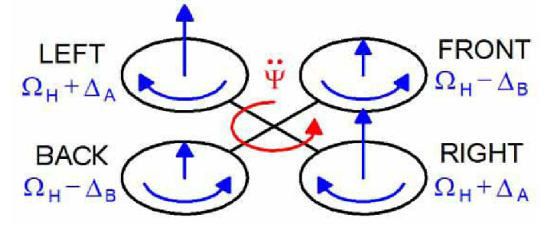

*Hình 2.9*. *Yaw*

* 1. Mô hình toán học
     1. Phân tích động học

Chúng ta xác định được vị trí và vận tốc của Quacopter trong hệ tọa độ quán tính gắn với trái đất:





Tương tự ta cũng xác định được các góc quay roll, pitch, yaw trong hệ tọa độ gắn liền với:



Và vận tốc góc:



Lưu ý rằng . Vận tốc góc  là một vecto hướng dọc theo trục quay. Còn chỉ là đạo hàm theo thời gian của các góc roll, pitch, yaw. Để chuyển đổi vận tốc góc sang vecto vận tốc góc, chúng ta phải sử dụng phương trình sau:



Trong đó  là vecto vận tốc góc trong hệ tọa độ gắn liền với Quacopter.

Sự liên hệ của hệ tọa độ quán tính gắn với trái đất và hệ tọa độ gắn với Quacopter được biểu diễn thông qua ma trận xoay R. Ma trận xoay này sử dụng quy ước góc ZYZ



Ví dụ đối với vector  trong hệ tọa độ gắn liền với Drone, sẽ tương ứng với vecto Rtrong hệ tọa độ quán tính gắn liền với mặt đất.

* + 1. Phân tích động lực học

Để mô hình hóa đúng động lực học của hệ thống, chúng ta cần có sự hiểu biết về tính chất vật lý chi phối đến nó. Đầu tiên, ta sẽ phân tích mô hình của một động cơ không chổi than được sử dụng làm cơ cấu chấp hành của và sau đó tính toán năng lượng cần thiết để tạo ra lực đẩy. Tất cả các động cơ trên đều tương tự nhau, vì vậy sẽ không mất đi tính tổng quát. Lưu ý trong mô hình Quacopter, các cánh quạt liền kề nhau sẽ quay ngược chiều nhau, do đó các momen đều được cân bằng khi tất cả các cánh quạt quay cùng tốc độ.

* + - 1. Phương trình đặc tính điện motor

Động cơ không chổi than được sử dụng cho tất cả các ứng dụng Quacopter. Với đặc tính của một động cơ điện nói chung, momen tạo ra được cho bởi biểu thức dưới đây:



Trong đó  là momen của motor, I là dòng diện tiêu thụ hiện tại, còn  là dòng điện khi động cơ chạy không tải và  là hằng số tỷ lệ của momen. Điện áp đặt vào motor bằng tổng Back EMF và năng lượng tiêu thụ do điện trở bởi cuộn dây.



Trong đó V là điện áp đặt tại 2 đầu motor,  là trở kháng của motor,  là tốc độ góc của motor,  là hằng số tỷ lệ (back EMF (Back Electromotive Force) được tạo ra trong mỗi RPM (revolutions per minute)). Chúng ta có thể sử dụng phương trình của motor để tính toán năng lượng tiêu thụ dựa theo công thức dưới đây:



Để đơn giản hóa mô hình trên, ta giả định rằng điện trở của động cơ là không đáng kể. Do đó, công suất sẽ tỷ lệ thuận với vận tốc góc theo phương trình dưới đây:



Để đơn giản mô hình hơn nữa, ta sẽ giả định rằng . Mặc dù điều này không hợp lý cho lắm vì  là dòng điện tiêu thụ khi chạy không tải. Nhưng trong thực tế, điều này là khả thi vì thường dòng  sẽ nhỏ hơn nhiều khi ta sử dụng tải (tải ở đây là lực ma sát của cánh quạt với không khí). Từ đó, công suất được rút gọn hơn nữa theo công thức dưới:



* + - 1. Phân tích lực đẩy

Lực đẩy được tạo ra bởi các motor sẽ giúp cho bay lên cao. Áp dụng định luật bảo toàn năng lượng, chúng ta biết được năng lượng tiêu hao của mỗi motor trong một đơn vị thời gian sẽ bằng lực đẩy được tạo ra bởi cánh quạt nhân với quãng đường mà không khí dịch chuyển được . Biến đối tương đương, thu được công suất sẽ bằng lực đẩy nhân với vận tốc không khí .





Thông thường tốc độ quay của là thấp do  là tốc độ không khí khi lơ lửng. Ta cũng giả định rằng vận tốc của không khí trong môi trường xung quanh = 0. Theo thuyết động lượng, chúng ta có được phương trình vận tốc khi bay lơ lửng là một hàm với tham số là lực đẩy T.

Trong đó,  là mật độ không khí xung quanh và A là diện tích quét được bởi rotor. Sử dụng phương trình đơn giản công suất ở trên, ta có thể thiết lập lại như sau:



Chú ý. Trong trường hợp này, momen tỷ lệ thuận với lực đẩy T theo hằng số tỷ lệ được xác đinh bởi các thông số và cấu hình của lưỡi cắt. Tính toán cường độ lực T, chúng ta có thể thu được lực đẩy đó tỷ lệ với bình phương vận tốc góc của động cơ.



Trong đó k là hằng số đại diện cho biểu thức trong dấu ngoặc. Tổng lực đẩy của bốn motor được xác định:



Ngoài lực đẩy ra, ta sẽ phân tích cả lực ma sát như một lực tỷ lệ với vận tốc dài theo mỗi phương. Sử dụng mô hình ma sát chất lỏng đơn giản nhưng vẫn đảm bảo và áp dụng vào được mô hình. Lực cản được xác định theo công thức dưới đây:



Nếu cần chính xác hơn, hằng số  sẽ được chia thành 3 hằng số ma sát riêng biệt theo mỗi phương. Nếu cần thiết làm việc này, ta sẽ tiến hành mô hình hóa lực ma sát trong hệ tọa độ gắn liền với, chứ không phải trong hệ tọa độ quán tính gắn với trái đất.

* + - 1. Phân tích momen

Mỗi cánh quạt tạo ra một lượng momen xoắn theo trục Z của Quacopter. Momen xoắn này cần thiết để giữ cho cánh quạt quay và sinh lực đẩy, nó tạo ra gia tốc tức thời và vượt qua lực kéo ma sát. Phương trình lực cản từ học thuyết động lực học chất lỏng cho chúng ta lực ma sát:



Trong đó,  là mật độ chất lỏng xung quanh, a là diện tích mặt cắt của cánh quạt (không phải diện tích quét của cánh quạt) và  là hằng số không thứ nguyên. Từ đó, ta tính được moment tạo ra bởi lực cản:



Trong đó omega là vận tóc góc của cánh quạt, R là bán kính của cánh quạt và b là hằng số không thứ nguyên xấp xỉ. Trong trường hợp này, ta giả định rằng tất cả lực đẩy được sinh ra tại đầu của cánh quạt, khi đó momen kéo sẽ tỷ lệ với bình phương vận tốc góc và ta thu được momen theo phương Z tạo ra bởi motor xác định như sau:



Trong đó  là momen quán tính xoay quanh trục Z,  là gia tốc góc của cánh quạt và b là hệ số lực cản. Lưu ý rằng khi bay ổn định (không phải cất cánh hoặc hạ cánh),  xấp xỉ bằng 0, đồng nghĩa lúc này Quacopter không có gia tốc. Do đó, chúng ta hoàn toàn có thể bỏ qua chúng và phương trình được đơn giản lại như sau:



Trong đó  là dương nếu cánh quạt quay cùng chiều kim đồng hồ và là âm nếu cánh quạt quay ngược chiều kim đồng hồ. Tổng momen quanh trục z bằng tổng momen của mỗi cánh quạt tạo ra:



Giả sử động cơ 1 và động cơ 3 nằm trên trục roll, momen gây ra trên trục roll sẽ là:



Tương ứng, momen pitch sẽ được xác định theo biểu thức dưới đây:



Trong đó L là khoảng cách từ tâm của Quacopter đến cánh quat. Từ đó, ta tìm được moment trong hệ trục tọa độ gắn liền với Drone sẽ là:



Mô hình mà chúng ta đưa ra bây giờ đã hết sức đơn giản. Chúng ta đã lược bỏ qua các yếu tố ảnh hưởng đến sự tính tuyến tính động lực học trong Quacopter. Chúng ta đã bỏ qua lực cản xoay (vận tốc xoay của chúng tương đối thấp), biến dạng của cánh quạt do vận tốc quay cao, vận tốc dòng chảy ở không khí xung quanh. Nhờ đó, ta đã có đủ các đại lượng cần thiết để thiết lập phương trình động lực học của Quacopter.

* + - 1. Phương trình chuyển động

Do đó chuyển động tuyến tính có thể được tóm tắt như sau:



Trong đó  là vecto vị trí của Quacopter, g là gia tốc trọng trường,  là lực cản và  là vecto lực đẩy trong hệ quy chiếu gắn với Quacopter.

Phương trình chuyển động quay được rút ra từ các phương trình Euler cho động lực học. Và được biểu thị dưới dạng vecto:



Trong đó omega là vecto vận tốc góc, I là ma trận quán tính và tô là vecto của momen ngoài. Ta viết lại như sau:



Quacopter có tính đối xứng và ta thiết lập được ma trận quán tính có dạng như sau:



Thay ma trận I vào phương trình trên, ta xác định được phương trình chuyển động quay của Quacopter:



* + 1. Phân tích khí động học

Việc tính toán khí động học mô tả các tác động khi quay của cánh quạt trong không khí. Hai thông sô quan trọng cần xác định là lực đẩy và hệ số kéo.

Việc tính toán được thực hiện dựa vào phân tích 2 vấn đề:

* Thuyết động lượng (Momentum theory – MT).
* Thuyết cơ bản về cánh quạt (Blade element theory –BET).
  + - 1. Thuyết động lượng

Cánh quạt được hình dung như là một đĩa khi quay, lúc quay nó cung cấp năng lượng lên không khí và nhận lại lực phản hồi.

Giả thuyết:

* Một ống thông lượng không khí qua đĩa quạt được xem như không có tương tác với bên ngoài.
* Đĩa quạt này có vô số cánh quạt
* Độ dày của đĩa là vô cùng nhỏ.
* Vận tốc theo phương đứng của không khí qua đĩa là liên tục.
* Không khí ở đây là khí lý tưởng, không bị nén.

Trong mô hình này:

 [N] : Lực đẩy của cánh quạt, hướng lên

Vận tốc của không khí đến cánh quạt gồm

 [m/s] : Vận tốc cận trên.

 [m/s] : Vận tốc tác dụng trực tiếp phía trên đĩa.

 [m/s] : Vận tốc tác dụng trực tiếp phía dưới đĩa.

 [m/s] : Vận tốc cận dưới.

Các áp suất của không khí tác dụng lên cánh quạt

 [Pa] : Áp suất cận trên.

 [Pa] : Áp suất tác dụng trực tiếp phía trên đĩa.

 [Pa] : Áp suất tác dụng trực tiếp phía dưới đĩa.

 [Pa] : Áp suất cận dưới

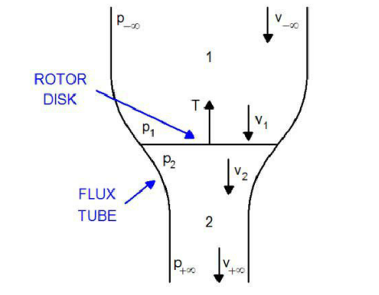

Hình 2.11.Mô hình cánh quạt trong thuyết động lượng

Lực đẩy cung cấp bởi cánh quạt được tạo ra tỷ lệ với hiệu của 2 áp lực trên và dưới đĩa (p1 và p2):





Trong đó:

*  : là diện tích của đĩa quạt.
*  : là độ thay đổi của khối lượng không khí qua đĩa.
*  : là mật độ không khí.

Theo giả thuyết, vận tốc không khí phía trên đĩa  bằng với vận tốc bên dưới đĩa . Có thể viết phương tình Bernoulli giữa  với phần 1 và giữa phần 2 với  như sau:



Sắp xếp lại phương tình trên và xem như, ta được:



Vận tốc dòng khí ngay tại đĩa:



Suy ra, phương trình của lực đẩy:



Trong trường hợp, suy ra .

Hơn nữa, do lực đẩy (trọng lượng được mang bởi 1 cánh quạt):

 [m/s]

Tỷ số lưu lượng vào  là một đại lượng được sử dụng để liên hệ giữa vận tốc dòng chảy với vận tốc tại đầu cánh quạt.



Trong đó là vận tốc góc của cánh quạt khi hover, là bán kính của nó.

* + - 1. Thuyết cơ bản về cánh quạt

Thuyết động lượng đề cập ở trên đã cung cấp những thông tin quan trọng về hoạt động của một cánh quạt, tuy nhiên đi về chi tiết thì vẫn còn khá sơ sài.

Do đó lực khí động học và moment xoắn trên một cánh quạt được xác định bằng cách sử dụng thuyết cơ bản về cánh quạt kết hợp với một số khái niệm động lượng. Với phương pháp này, lực và moment xoắn được tính toán bằng cách lấy tích phân riêng lẽ từng lực tác động lên một thành phần nhỏ trên toàn bộ cánh quạt.

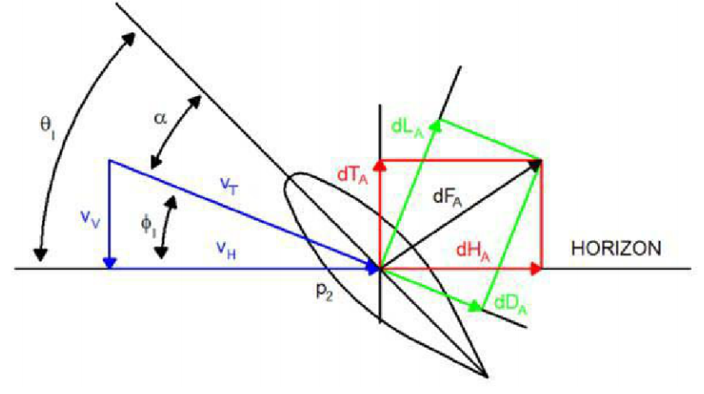

Hình 2.12.Biểu diễn mặt cắt của cánh quạt

Trong đó:

Đường “HORIZON” vuông góc với trục cánh quạt (trong điều kiện hover).

* +  : góc hợp giữa đường ngang với đường chia cánh quạt.
  + : góc hợp bởi đường chia cánh quạt với vector vận tốc dòng khí cục bộ.
  + : là vector tổng của 2 vector  (vận tốc theo phương ngang) và  (vận tốc theo phương đứng).
  + : là góc tấn lưu lượng dòng khí vào.
  + : là vi phân của lực kéo.
  + : là vi phân của lực nâng.
  + : là vector tổng của  và , là vi phân của lực khí động học.  cũng được chia làm 2 thành phần gồm vi phân khí động học theo phương đứng  và phương ngang .

Vector vận tốc  là do sự chuyển động của dòng khí của cánh quạt.

Vector vận tốc  là do vận tốc góc của lưỡi cánh quạt.





Trong đó:  là vận tốc góc của cánh quạt.

Phương trình vi phân của lực nâng và lực kéo:





Trong đó:

*  hệ số nâng,  hệ số kéo,  độ dài trung bình của đường chia cánh quạt.
* Hệ số  thay đổi tuyến tính với góc  . Đối với các cánh mỏng và góc tới của vector dòng khí đến cánh quạt nhỏ thì a bằng .

Độ xoắn của cánh quạt được giả định là thay đổi tuyến tính trên toàn vòng tròn cánh quạt. vì vậy mô hình gồm hai hằng số zero góc tấn  và góc xoắn của góc tấn . Ta có phương tình sau:



Hơn nữa, vận tốc góc của cánh quạt lớn hơn nhiều so với tổng lưu lượng dòng khí qua cánh quạt. Đối với góc nhỏ ta định nghĩa xấp xỉ góc dòng khí :



Kết hợp với các phương trình trên, ta có:



Vi phân lực theo phương thẳng đứng  có thể được đơn giản khi xấp xỉ bằng không với góc tấn  nhỏ, khi đó:



Lực nâng  là kết quả cuối cùng được tìm thấy bằng cách lấy tích phân  trên toàn cánh quạt. Hằng số  là số cánh của cánh quạt  (cánh quạt có 2 cánh).



Vi phân lực theo phương ngang  có thể được đơn giản khi xấp xỉ bằng không với góc  nhỏ, khi đó:



Moment xoắn của cánh quạt  là kết quả cuối cùng được tìm thấy bằng cách lấy tích phân  trên toàn cánh quạt:





1. XÂY DỰNG VÀ THIẾT KẾ HỆ THỐNG
   1. Xác định yêu cầu cho cơ cấu chấp hành

Ước tính khối lượng của Quacopter:

Trọng lượng khung Quacopter: 272g

Trọng lượng motor: 4 x 68g = 272g

Trọng lượng Pin LiPo: 387g

Trọng lượng ESC: 4 x 46g = 184g

Trọng lượng đế nhựa + board mạch: 100g

Trọng lượng vít cắm + dây kết nối: 50g

Trọng lượng vật hang có thể mang theo: 1kg

🡺 Tổng khối lượng: 2265g

Tính chọn lực nâng motor

Để Drone bay ổn định thì lực nâng của các motor phải gấp 2 lần tổng trọng lượng Quacopter + vật hàng 🡪 Tổng lực nâng: 4530g.

Vậy lực nâng của mỗi motor ở Throttle 100% (cần ga của tay điều khiển) là: 4530g / 4 = 1132g. Khi đó ở mức Throttle 50% thì đủ để 4 motor kéo Drone bay lơ lửng.

Xác định dòng điện tiêu thụ:

Dòng trung bình: Ở đây là dòng tiêu thụ của Quacopter khi ở trạng thái lơ lửng ứng với throttle = 50%. Theo như bảng tra của động cơ SunnySky - A2216 - 1100KV: có lực nâng gần 600g ở throttle 50% và cánh quạt APC1045, tiêu thụ dòng 8.3A 🡪 Tổng 4 Motor sẽ tiêu thụ : 8.3A x 4 = 33.2A.

Dòng cực đại: Cũng với động cơ SunnySky - A2216 - 1100KV, cánh quạt 1045 ứng với throttle = 100% tiêu thụ dòng 21.9A 🡪Tổng 4 Motor sẽ tiêu thụ: 21.9 x 4 = 87.6A.

Lựa chọn Pin:

Theo như các yêu cầu thiết kế mạch trước đó, điện áp cung cấp hoạt động phải là 12V ứng với 3 cell pin. Có dòng xả phải lớn hơn 87.6A. Sau khi tìm hiểu các loại pin LiPo trên thị trường, loại pin LiPo Lion 3s- 5200mAh-30C đáp ứng được yêu cầu với dòng xả lên đến: 30 x 5.2 = 156A.

* 1. Sơ đồ khối của hệ thống

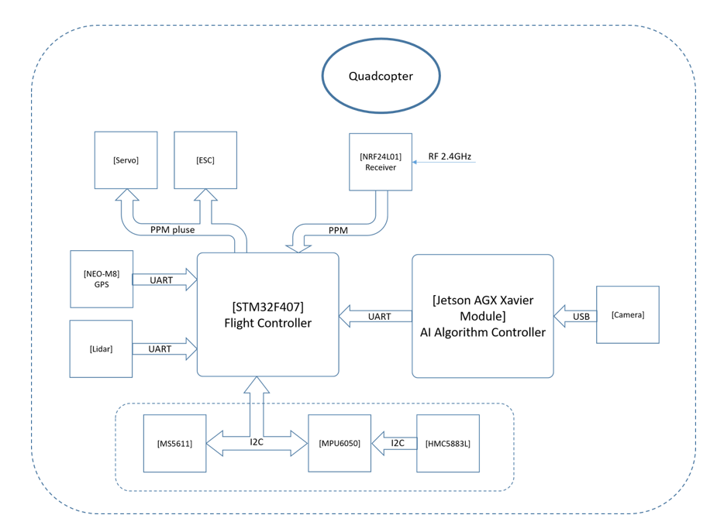

*Hình 3.1. Sơ đồ khối của hệ thống*

Hệ thống gồm các khối sau:

* Khối cảm biến:
* MPU6050: Trả về các giá trị của con quay hồi chuyển và gia tốc kế thông qua giao thức I2C, giúp ổn định Drone theo phương ngang.
* HMC5883L: Trả về giá trị la bàn số thông qua giao thức I2C, giúp việc định hướng Drone được dễ dàng hơn và thuận tiện cho người điều khiển, tránh hiện tượng mất kiểm soát trong quá trình bay khi sử dụng phép quay yaw.
* MS5611: Trả về giá trị áp suất không khí thông qua giao thức I2C. Được sử dụng để ổn định độ cao trong quá trình bay.
* Receiver Rx: Trả về các giá trị điều khiển từ bộ phận phát tín hiệu Tx theo giao thức PPM.
* Khối cơ cấu chấp hành:
* ESC: Đây là driver điều khiển động cơ đồng bộ không chổi than, nhận tín hiệu xung PWM trong dải từ 1000 – 2000. Đóng vai trò như cơ cấu chấp hành chính, giúp Quacopter chuyển động theo các hướng khác nhau trong không gian.
* Khối xử lí trung tâm:

Sử dụng vi điều khiển STM32F407 có tốc độ lên đến 168Mhz. Có vai trò lần lượt như sau:

* Thu thập dữ liệu từ các cảm biến.
* Xử lý các dữ liệu thô từ cảm biến, ổn định các tín hiệu thông qua các bộ lọc số nhưng vẫn đảm bảo được khả năng đáp ứng và tính chính xác.
* Áp dụng các thuật toán lên các tín hiệu đầu vào từ cảm biến đã qua xử lý và tín hiệu yêu cầu để tạo ra tín hiệu điều khiển mong muốn.
  1. Thiết kế mạch
     1. Nguyên lí mạch điện tử của hệ thống

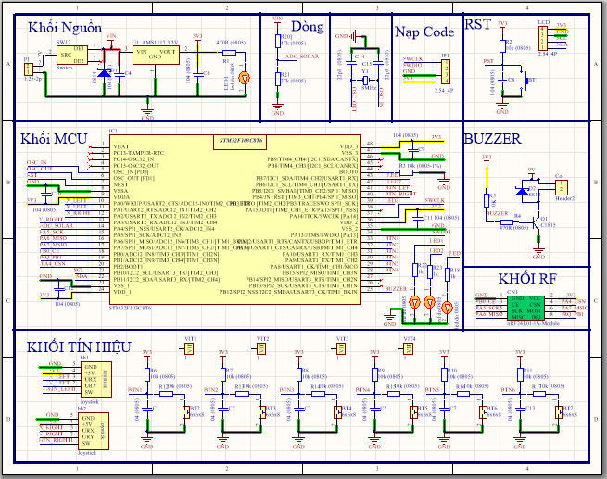

*Hình 3.2. Sơ đồ nguyên lí mạch tay cầm*

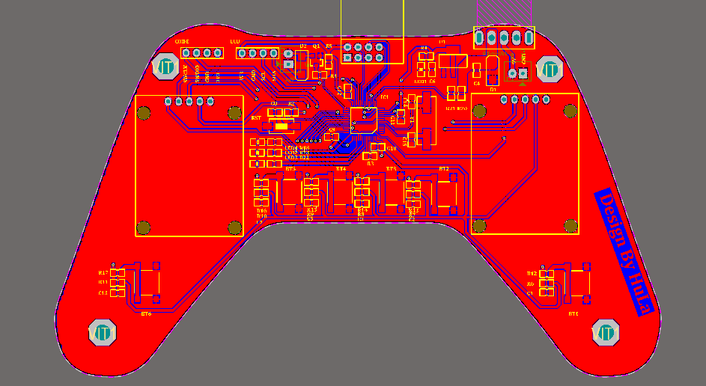

*Hình 3.3. Mạch tay cầm layout*

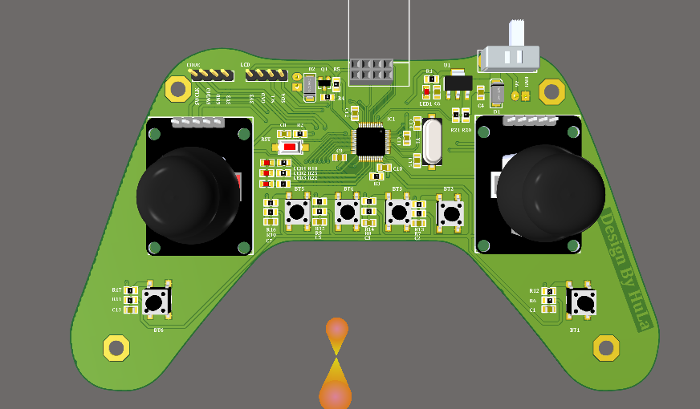

*Hình 3.3. Mô phỏng 3D mạch tay cầm*

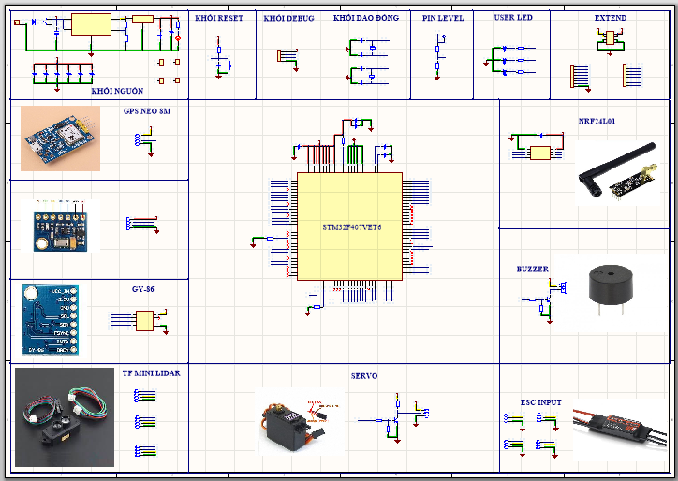

*Hình 3.4. Sơ đồ nguyên lí mạch Quacopter*

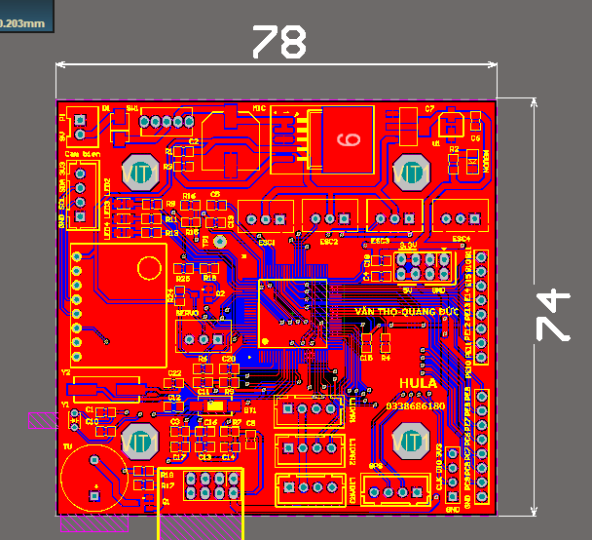

*Hình 3.5. Mạch Quacopter layout*

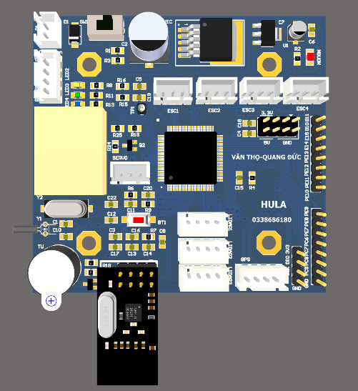

*Hình 3.6. Mô phỏng mạch Quacopter*

* + 1. Giải thích sơ đồ nguyên lí
* Khối mạch nguồn: nguồn cung cấp cho 4 động cơ sử dụng trực tiếp điện áp từ PIN-LIPO. Mạch điều điều khiển sử dụng nguồn cung cấp từ ESC với mức điện áp 5V và sau đó chuyển mức điện áp thành 3.3V tại đầu ra của IC nguồn AMS1117.
* Khối điều khiển trung tâm: sử dụng vi điều khiển STM32F407VET6 có xung nhịp lên đến 168 Mhz, giao tiếp với các khối cảm biến qua 3 giao thức UART, SPI, I2C.
* Khối cảm biến: bao gồm một bộ gồm 3 cảm biến MPU6050, HMC5883L và MS5611 giao tiếp với khối điều khiển trung tâm thông qua chuẩn giao tiếp I2C. Trong đó, HMC5338L sẽ là slave cho MPU6050.
* Khối thu tín hiệu: tín hiệu xung PPM của receiver truyền qua vi điều khiển thông qua chân ngắt ngoài.
* Khối thông báo, cảnh báo: bao gồm Buzzer và LED RGB. Tín hiệu được xuất ra thông qua các chân output.
* Khối cơ cấu chấp hành: nhận tín hiệu từ kênh ouput capture của timer có bên trong STM32F407VET6.
* Khối đọc điện áp Pin: Đọc giá trị điện áp dương từ nguồn cung cấp của pin LIPO thông qua bộ chuyển đổi ADC.
  + 1. Lựa chọn cảm biến và cơ cấu chấp hành
       1. Cảm biến MPU6050

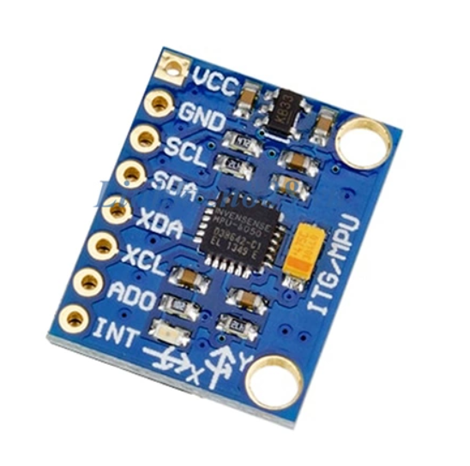

*Hình 3.7. Cảm biến MPU6050*

Dòng cảm biến MPU-60X0 là thiết bị theo dõi chuyển động tích hợp 6 trục bao gồm con quay hồi chuyển 3 trục, gia tốc kế ba trục và bộ xử lý chuyển động số (DMP - Digital Motion Processor), có kích thước nhỏ gọn 4x4x0.9mm. Hỗi trợ giao tiếp I2C, có thể lấy được giá trị cảm biến la bàn số 3 trục từ bên ngoài và kết hợp lại tạo thành cảm biến theo dõi chuyển động 9 trục.

MPU60x0 có 3 bộ chuyển đổi ADC 16 bit để số hóa giá trị tương tự đầu ra của con quay hồi chuyển và gia tốc kế. Để thuận tiện cho việc theo dõi chuyển động với các mức đáp ứng khác nhau, module cảm biến đã hổ trợ các tính năng có thể lập trình được các tỷ lệ về giới hạn và độ phân giải của các giá trị đầu ra từ 2 oại cảm biến con quay hồi chuyển và gia tốc kế. Ngoài ra trên chip còn có bộ đệm FIFO 1024 byte giúp giảm đi việc tiêu thụ năng lượng. Tốc độ của giao tiếp I2C lên đến 400kHz và cảm biến nhiệt độ có sai số +/-1%.

*Bảng 3.1. Thông số kĩ thuật*

|  |  |
| --- | --- |
| Điện áp sử dụng | 3-5 VDC |
| Điện áp giao tiếp | 3-5 VDC |
| Chuẩn giao tiếp | I2C |
| Giá trị Gyroscopes | +/- 250 500 1000 2000 degree/sec |
| Giá trị Acceleration | +/- 2g, +/- 4g, +/- 8g, +/- 16g |

* + - 1. Cảm biến HMC5883L

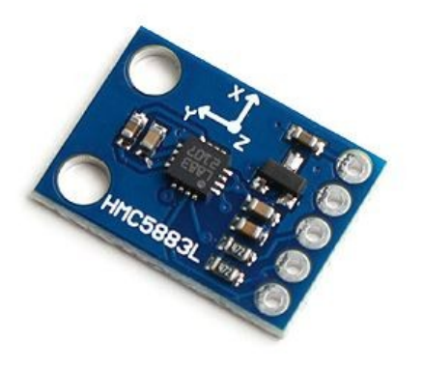

*Hình 3.8. Cảm biến HMC5883L*

Cảm biến la bàn số HMC5883L có kích thước nhỏ gọn sử dụng giao tiếp I2C, được dùng để đo từ trường của trái đất nhằm xác định phương hướng với độ chính xác lên đến 1 hoặc 2 độ, cảm biến có cách đo riêng biệt cho từng trục và có thể kết hợp lại để tính toán 3D.

Cảm biến la bàn số HMC5883L còn có thể dùng để đo từ trường thô hoặc các nguồn từ trường mạnh hơn gần nó, cảm biến có thể cảm nhận được nguồn từ trường xung quanh nó như của nam châm hoặc điện trường, khi phát hiện được từ trường từ bên ngoài, nó có thể xác định được khoảng cách tương đối hoặc chiều đến vật phát ra từ trường đó.

*Bảng 3.2. Thông số kĩ thuật*

|  |  |
| --- | --- |
| Name | HMC5883L module |
| Use the chip | HMC5883L |
| Power supply | 3 ~ 5VDC |
| Communication modes | (3.3V~5V TTL) |
| Measuring range | ± 1.3-8 Gauss |
| Size | 14mm x 13mm |

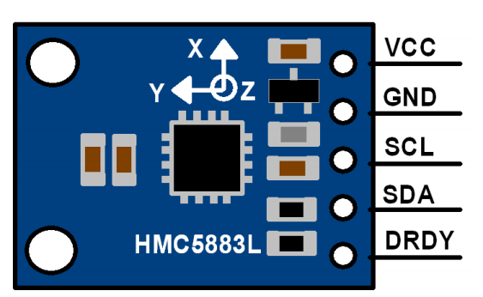

*Hình 3.9. Sơ đồ chân kết nối*

Module HMC5883L bao gồm:

* *VCC*: Nối với nguồn 5V.
* *GND*: Nối với mass.
* *SCL*: Nối đến SCL của master.
* *SDA*: Nối với SDA của master.
* *DRDY*: Nối đến một chân nào đó của vi điều khiển để báo trạng thái hoàn thành.
  + - 1. Bộ thu phát RF NRF 24L01

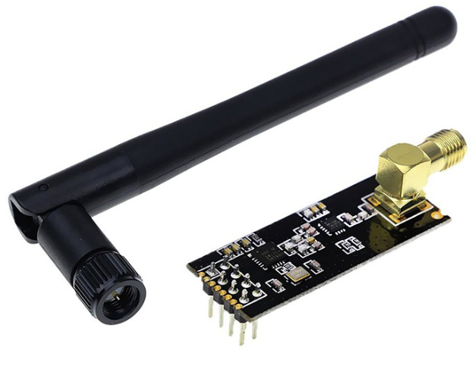

*Hình 3.10. NRF 24L01*

[**Module thu phát RF NRF24L01**](https://nshopvn.com/product/module-thu-phat-rf-nrf24l01-2-4ghz/) 2.4Ghz có nhiều cải tiến so với chip NRF24L01 cũ về tốc độ truyền, khoảng cách, độ nhạy, bổ sung thêm pipelines, buffers, và tính năng auto-retransmit nhưng vẫn tương thích ngược với phiên bản cũ về cách sử dụng… [**Module thu phát NRF24L01**](https://youtu.be/SNbQlP6jC8I)+ hoạt động trên dải tần 2.4GHz và sử dụng giao tiếp SPI, khoảng cách tối đa trong điều kiện không vật cản lên đến 100m.

Thông số kĩ thuật:

* Điện thế hoạt động: 1.9V – 3.6V
* Có sẵn anthena sứ 2.4GHz.
* Truyền được 100m trong môi trường mở với 250kbps baud.
* Tốc độ truyền dữ liệu qua sóng: 250kbps to 2Mbps.
* Tự động bắt tay (Auto Acknowledge).
* Tự động truyền lại khi bị lỗi (auto Re-Transmit).
* Multiceiver – 6 Data Pipes.
* Bộ đệm dữ liệu riêng cho từng kênh truyền nhận: 32 Byte separate TX and RX FIFOs.
* Các chân IO đều chịu được điện áp vào 5V.
* Lập trình được kênh truyền sóng trong khoảng 2400MHz đến 2525MHz
* Thứ tự chân giao tiếp: GND, VCC, CS, CSN, SCK, MOSI, MISO, IQR.

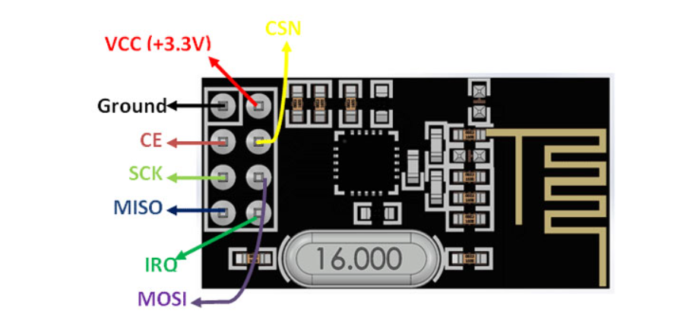

*Hình 3.11. Sơ đồ chân NRF 24L01*

* + - 1. Cơ cấu chấp hành

Trong lĩnh vực máy bay mô hình thường sử dụng động cơ không chổi than (brushless DC motor) để truyền động cho cánh quạt. Ngoài ra, động cơ này cũng thường được ứng dụng rộng rãi trong nhiều lĩnh vực của cuộc sống như trong các ổ đĩa máy tính, máy nghe nhạc, các bộ phận máy móc trong công nghiệp cần tốc độ quay cao, xe đạp điện, …

Loại động cơ này có nhiều ưu điểm: tốc độ cao, moment lớn, độ bền cao, không bị mòn cổ góp và không phóng tia lửa điện gây tổn hao năng lượng như động cơ một chiều thông thường.

Dựa vào cách sắp đặt phần quay rotor, động cơ BLDC được chia thành 2 loại là inrunner và outrunner.

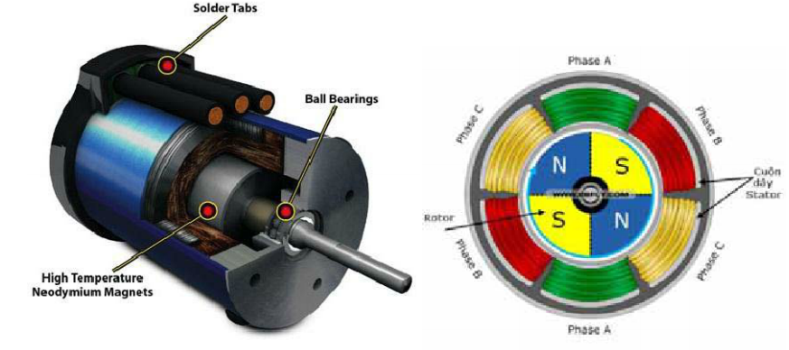

*Hình 3.12. Động cơ inrunner*

Việc điều khiển tốc độ động cơ BLDC dựa trên nguyên tắc cấp xung tuần tự cho các cuộn dây để tạo ra từ trường quay. Để thực hiện công việc này, tay dùng một bộ điều tốc có tên gọi ESC (Electronic Speed Controller), chức năng như một bộ biến tần biến đổi điện áp một chiều thành điện áp xoay chiều 3 pha có tần số thay đổi được cung cấp cho động cơ. Để đảo chiều động cơ, ta chỉ cần đổi vị tri S2 trong 3 dây pha.

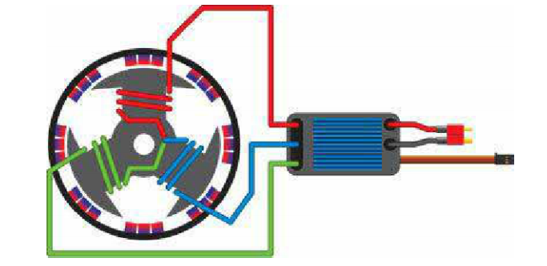

*Hình 3.13. Sơ đồ nối động cơ với ESC*

Trong các mô hình máy bay, ESC xác đinh tốc dộ điều khiển dựa vào độ rộng xung của tín hiệu PWM nhận được. Dạng tín hiệu PWM này được quy chuẩn theo động cơ RC servo, tức là độ rộng xung trong khoảng 1-2 ms, và tần số điều khiển là 50Hz.

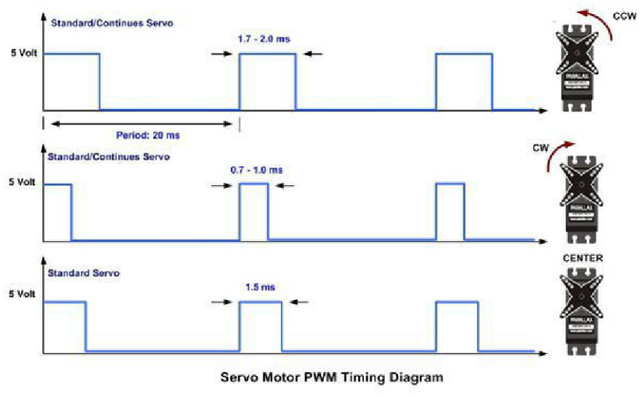

*Hình 3.14. Tín hiệu PWM điều khiển đưa vào ESC*

* 1. Thiết kế cơ khí

Quacopter bao gồm 4 cánh tay với động cơ đặt ở đầu mỗi cánh tay được liên kết với nhau qua “phần kết nối”. Các cánh phải được đặt đối xứng với nhau qua tâm. Thiết kế máy bay trực thăng bốn cánh quạt chủ yếu tập trung đến tính đối xứng, trọng tâm và khối lượng của mô hình.

Vật liệu được sử dụng làm khung Quacopter thường sử dụng là:

* Carbon Fiber: Một trong những vật liệu phổ biến nhất cho khung Quacopter là carbon fiber. Nó thường nhẹ, cứng và có chi phí khá cao. Những tính chất vật lý của vật liệu này hoàn toàn phù hợp với các tiêu chí của máy bay mô hình. Nhược điểm duy nhất của carbon firber là có khả năng làm suy giảm tín hiệu RF. Do đó, cần lưu ý đặt vị trí anten hợp lý để tín hiệu thu được tốt nhất có thể.
* Gỗ: sử dụng gỗ để làm khung Quacoptersẽ dễ dàng hơn trong việc gia công, chi phí thấp, có thể sử dụng các loại keo để kết nối các bộ phận lại với nhau nhưng vẫn đảm bảo chắc chắn. Một ưu điểm nữa của gỗ là khả năng chống rung tuyệt vời. Nhưng bù lại các yếu tố đó là độ cứng không cao và dễ gãy.
* Nhôm: cũng là một vật liệu được sử dụng rộng rãi, dễ dàng gia công hơn vật liệu carbon nhưng lại truyền rung động khá tốt. Độ bền cơ học học của nhôm thấp, đặc biệt rất dễ bị uốn cong khi có va đập.
* Nhựa & PVC: sử dụng nhựa giúp giảm chi phí chế tạo khung, có khả năng chống rung cũng tương đối tốt nhưng bù lại dễ gãy khi va đập. Có thể sử dụng công nghệ in 3D để tạo ra những hình dạng, chi tiết phù hợp.

Dựa trên các tiêu chí như chi phí, độ cứng và khả năng chống rung. Nhóm quyết định sử dụng vật liệu là nhựa PVC, có kích thước 450x450mm, được bán sẵn trên thị trường. Nhờ đó giảm được thời gian, công sức thiết kế nhưng vẫn đảm bảo chất lượng của Quacopter trong phạm vi ứng dụng, thí nghiệm của đề tài.

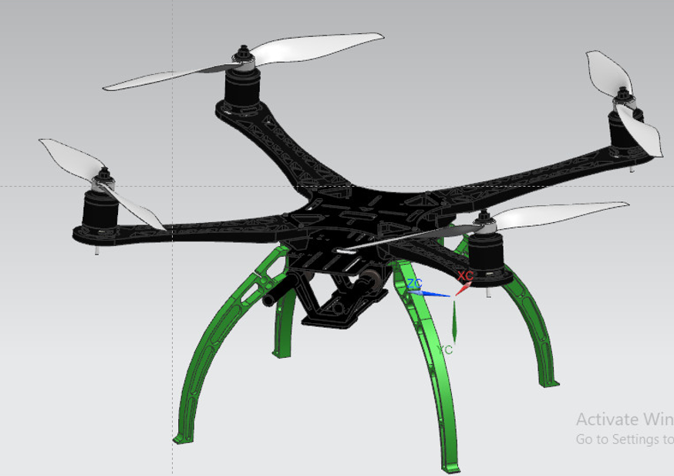

*Hình 3.15. Thiết kế khung Quacopter trên Solidworks*

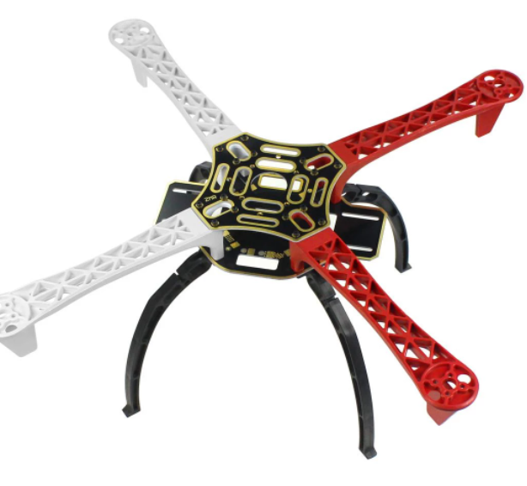

*Hình 3.16. Khung Quacopter*

* 1. Thiết kế thuật toán
     1. Thuật toán chương trình setup

Chương trình con setup sẽ thiết lập các ngoại vi của vi điều khiển hổ trợ cho việc giao tiếp với các cảm biến và cơ cấu chấp hành. Khi có lỗi trong quá trình này, chương trình sẽ dừng lại và báo lỗi cho người sử dụng biết được.

Chú ý: Drone phải được đặt cố định tại mặt đất trong lúc setup. Do trong quá trình này, các công việc hiệu chỉnh cảm biến sẽ xảy ra, ảnh hướng nhiều đến việc thiết lập và khởi tạo các giá trị ban đầu.

* + 1. Thuật toán chương trình vòng lặp PID

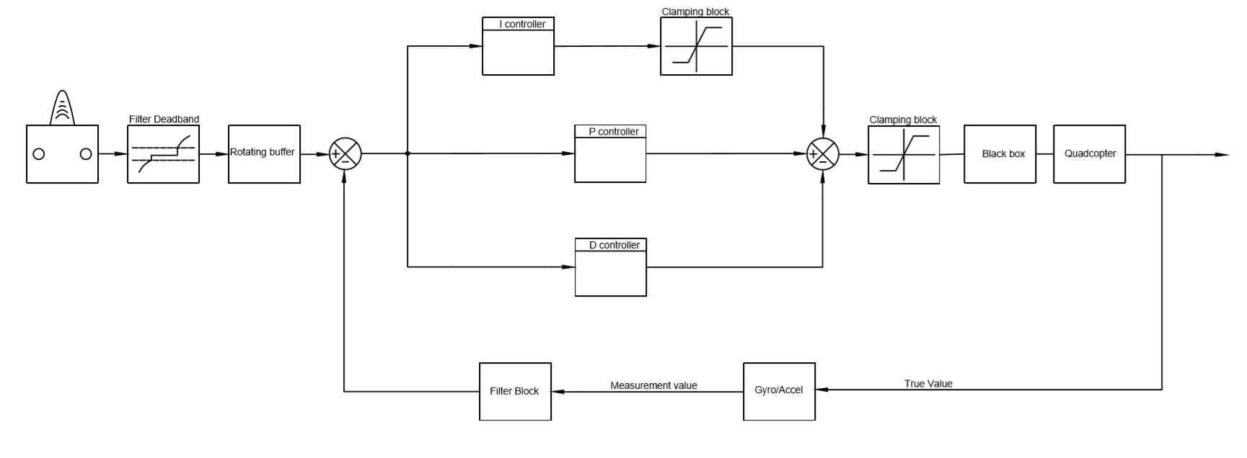

Hình 3.17. Sơ đồ nguyên lý ổn định thăng bằng

Tín hiệu điều khiển từ nguồn (1) đi qua khối Filter deadband, để loại bỏ đi những sai số tĩnh của tín hiệu (những thay đổi nhỏ khi ta không tác động vào tay điều khiển). Sau đó tiếp tục đi vào khối hiệu chỉnh để giảm đi góc xoay trong quá trình chuyển động, đảm bảo cho hệ thống có thể kiểm soát được. Sau khi qua khối này, tín hiệu trở thành setpoint của bộ điều khiển PID. Phản hồi của bộ điều khiển PID là giá trị góc nghiêng được lấy từ cảm biến MPU6050.



Tại bộ điều khiển I, nhằm tránh đi hiện tượng sai số tích lũy vượt quá giới hạn cho phép, sẽ làm giảm đi khả năng phản ứng kịp thời của hệ thống, ta sẽ cho tín hiệu đi qua khối clamping để giới hạn ngưỡng trên và ngưỡng dưới của tín hiệu. Giá trị đầu ra của luồng thuật toán điều khiển ổn định này sẽ giúp cho Drone có góc nghiêng tiến đến giá trị setpoint mong muốn.

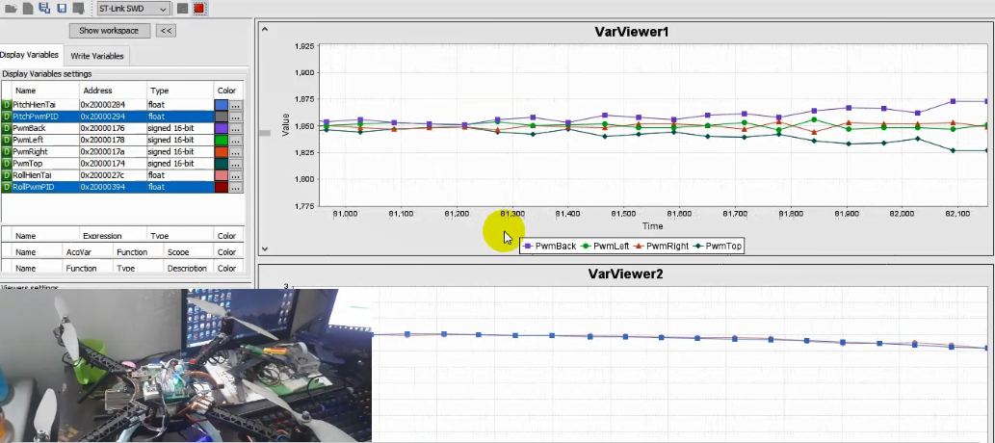

*Hình 3.18. Thử nghiệm cân bằng PID trên Quacopter*

Sau khi tín hiệu qua thuật toán PID thì sẽ qua thuật toán trộn tín hiệu động cơ trước khi xuất xung ra ESC.

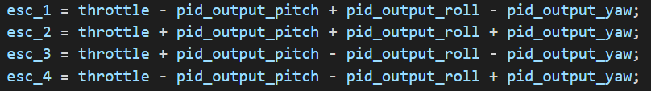

*Hình 3.19. Thuật toán trộn tín hiệu động cơ*

* + 1. Bộ lọc Complemetary

Complemetary filter là kết hợp hai giá trị góc của cảm biến, một cảm biến là khâu vi phân, một cảm biến là khâu tỉ lệ, Complemetary filter sẽ kết hợp lọc thông thấp và lọc thông cao trên hai tín hiệu này.

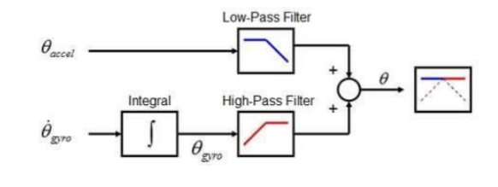

*Hình 3.20. Complemetary filter*

**angle**_k = (**angle**_k-1 + **gyro**_k-1*dt) \***alpha** + **accel**_**angle**_k-1*(1-**alpha**)

Với **angle** là góc dự đoán trước

**gyro**_k-1*dt để dự đoán góc tiếp theo

**accel_angle**_k-1 là góc roll hoặc pitch đã tính theo công thức ở trên  
 **alpha** được tính dựa trên bộ lọc thông thấp như sau:

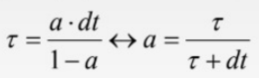

*Hình 3.21. Công thức tính Alpha*

* + 1. Thuật toán ổn định độ cao

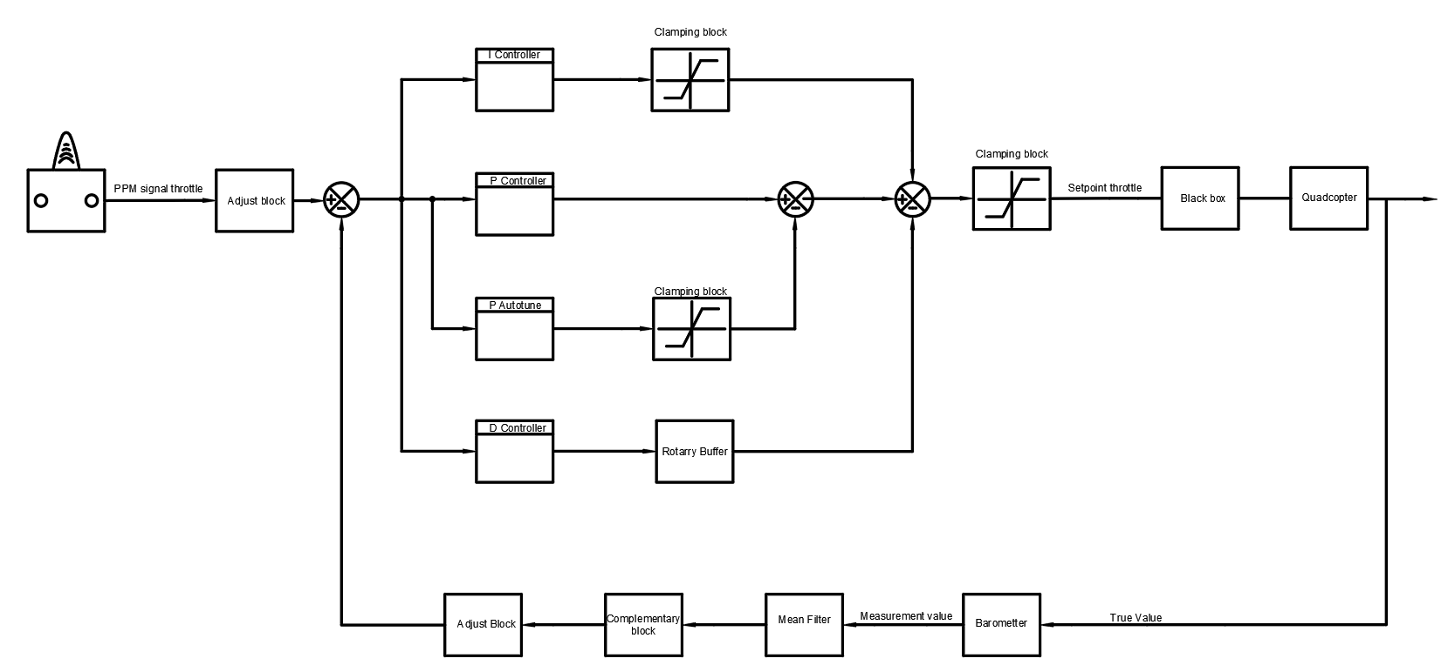

*Hình 3.22. Sơ đồ ổn định độ cao*

Tín hiệu độ cao được lấy mẫu tại thời điểm kích hoạt chế độ hold Altitude và cũng là setpoint của bộ điều khiển PID. Phản hồi của bộ điều khiển là giá trị đo đạt được từ module cảm biến MS5611. Đầu ra của MS5611 là các giá trị thô, không sử dụng được phải qua khối hiệu chỉnh mà các thuật toán được lấy từ thông tin nhà sản xuất. Sau đó qua bộ lọc trung bình để giảm đi các tín hiệu nhiễu và được hiệu chỉnh cho phụ hợp với phạm vi điều khiển của hệ thống.



Giá trị của bộ điều khiển I được qua khối claping để giới hạn ngưỡng trên, dưới của hệ thống.

Bộ điều khiển PID này còn có thêm khối Autotune P để tự động điều khiển giá trị độ lợi P đáp ứng kịp thời khi sai số độ cao càng lớn. Nhằm tránh vượt quá giới hạn cho phép, tín hiệu cũng phải được qua khối clamping. Giá trị đầu ra của luồng thuật toán giúp Drone ổn định được độ cao ngay cả khi đang chuyển động theo các phương khác nhau.

1. KẾT QUẢ THỰC HIỆN VÀ KẾT LUẬN
   1. Kết quả đạt được

Xây dựng được mô hình tổng quan với những linh kiện được lựa chọn tối ưu nhất dựa trên kinh phí và công nghệ hiện có. Bộ điều khiển sử dụng kiến trúc ARM 32 bit với khả năng xử lý mạnh mẽ, đáp ứng được yêu cầu tính toán cao trong thực tế. Mạch thiết kế thẩm mỹ, độ bền cao và không bị nhiễu khi chạy. Sử dụng và phối hợp nhiều loại giao thức nối tiếp phổ biến như UART, I2C, SPI.

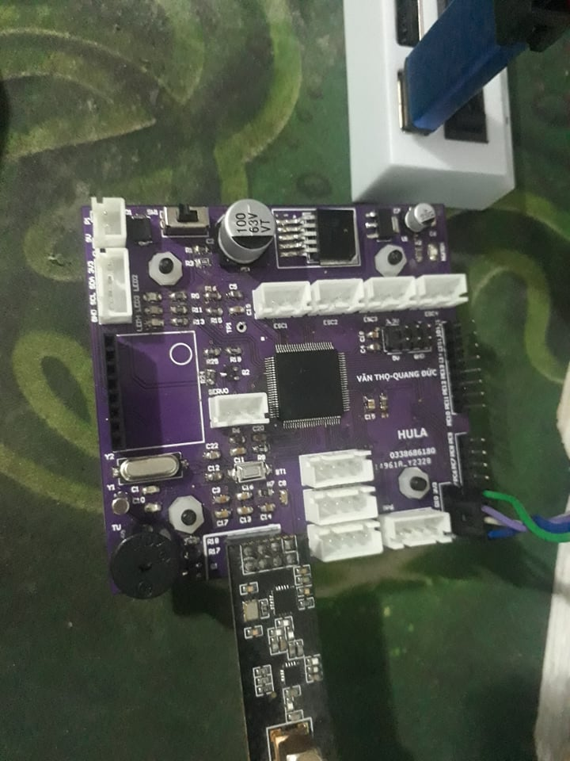

*Hình 4.1. Mạch thực tế*

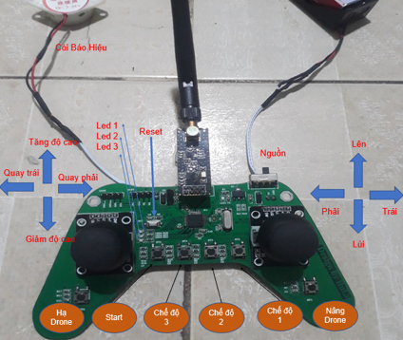

*Hình 4.2. Mạch tay cầm*

Nắm bắt được tổng thể về nguyên lý hoạt động, nguyên lý điều khiển, phân tích các đặc tính động học, động lực học cũng như mô hình toán học của Quacopter. Mô hình được thiết kế tối ưu dựa trên những lý thuyết cơ sở của Quacopter.

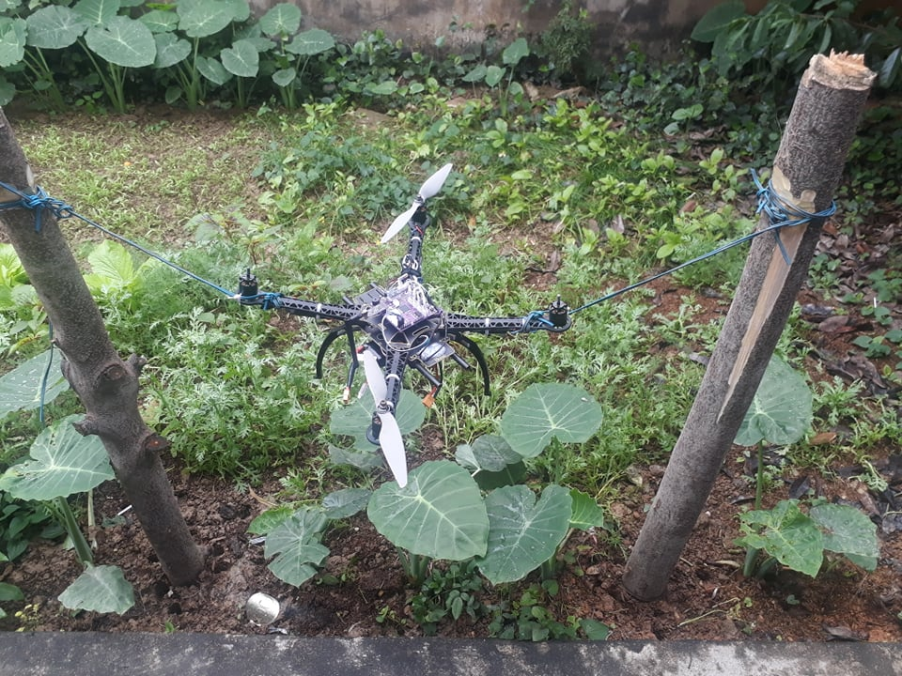

*Hình 4.3. Cân bằng Quacopter*

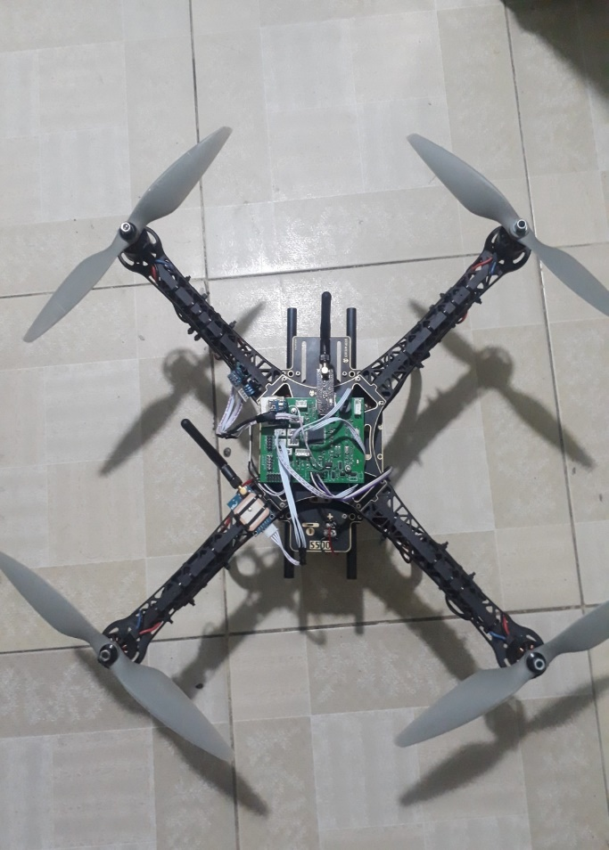

*Hình 4.4. Sản phẩm hoàn thiện*

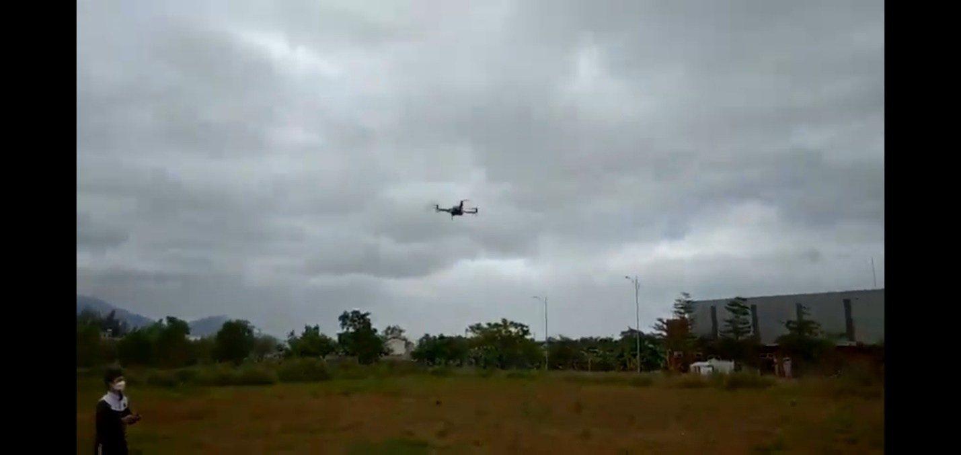

*Hình 4.5. Thử nghiệm Quacopter*

* 1. Kết luận

Bên cạnh những kết quả đạt được, đề tài vẫn tồn tại những hạn chế cần phải khắc phục như:

* Phần khung nhìn chung vẫn còn khá nặng, cần được giảm xuống khoảng 0.5kg để tăng khối lượng chịu tải cho mô hình. Có thể thay thế vật liệu nhựa đang sử dụng bằng cacbon ống, carbon tấm để giảm khối lượng.
* Động cơ và cánh quạt chưa đạt được sự động bộ tốt nhất, khi hoạt động vẫn còn gây ra nhiều rung động trên mô hình. Để cải thiện vấn đề này, cần thay thế động cơ đang dùng bằng các loại động cơ khác có chất lượng tốt hơn và đảm bảo được độ đồng trục khi lắp cánh quạt vào động cơ.
* Tín hiệu áp suất không khí thu về từ cảm biến MS5611 có độ phân giải chưa cao, nên vẫn còn xảy ra dao động theo phương thẳng đứng (tầm 10cm). Cần thay thế các loại cảm biến đo độ cao chính xác hơn như Lidar hay quang cảm biến (optical flow).
* Drone chưa được trang bị vòng chắn tại các cánh quạt. Cho nên dễ gây ra nguy hiểm cho người xung quanh.
  1. Hướng phát triển

Tích hợp thêm các cảm biến khác giúp Drone hoạt động tốt hơn như: Sử dụng cảm biến đo độ cao có độ chính xác cao như Lidar, optical flow. Lắp thêm camera quay phim và chụp ảnh gửi về máy tính theo đường truyền wifi ứng dụng trong dò thám.

Bổ sung thêm một số tính năng nâng cao như Return To Home để Drone có thể tự động quay về vị trí được thiết lập trước mà cần đến thao tác của người điều khiển.

Bổ sung các thuật toán dò đường khi đã có kết quả của thuật toán AI giúp Drone có thể tự di chuyển mà không cần con người điều khiển.

Bổ sung thêm một số thuật toán AI như Mask Detection, Face Detection để đa dạng hóa tính năng mà Drone có thể xử lý. Trade-off giữa độ chính xác của các thuật toán AI và tốc độ giúp cải thiện độ tinh cậy của Drone.

Tối ưu hóa các thuật toán cũ, nghiên cứu và phát triển các thuật toán state-of-the-art giúp Drone xử lý nhanh và chính xác hơn nữa, giảm thiểu tình trạng giật lag, drop fps trong quá trình xử lý và tối ưu phần cứng xử lý nhỏ gọn hơn.

Nghiên cứu để hoàn thiên và thương mại hóa loại sản phẩm này là một hướng phát triển tốt.

TÀI LIỆU THAM KHẢO

[1] <https://www.instructables.com/id/Arduino-Self-Balancing-Robot-1/>

[2] https://en.wikipedia.org/wiki/Drone

[3] http://socialledge.com/sjsu/index.php/F13:_Drone

[4] https://www.omega.com/what-is-a-Drone/

[5] <https://store.invensense.com/datasheets/invensense/MPU->6050_DataSheet_V3%204.pdf

[6] <https://mechasolution.vn/Blog/bai-21-cam-bien-gia-toc-goc-nghieng->mpu6050

[7] http://www.pieter-jan.com/node/7

[8] https://lastminuteengineers.com/nrf24l01-arduino-wireless-communication/

[9] <https://www.analog.com/en/analog-dialogue/articles/how-to-improve-the->accuracy-of-inclination-measurement-using-an-accelerometer.html

[10] Đồ án nghiên cứu và chế tạo mô hình bay Drone của Nguyễn Hải Đăng Tâm và Nguyễn Lê Nhật Thắng.

[11] [https://vi.wikipedia.org/wiki/Ph%C6%B0%C6%A1ng_ti%E1%BB%87n_bay_kh%](https://vi.wikipedia.org/wiki/Ph%C6%B0%C6%A1ng_ti%E1%BB%87n_bay_kh%25)

C3%B4ng_ng%C6%B0%E1%BB%9Di_l%C3%A1i

[12] Đồ án: “nghiên cứu và thiết bị bay không người lái, chế tạo mô hình có điều khiển từ xa” Nguyễn thế mạnh.

[13] <https://bkaii.com.vn/tin-tuc/452-tim-hieu-ve-may-bay-khong-nguoi-lai-uav-hay->

[14] <https://dantri.com.vn/suc-manh-so/amazon-gioi-thieu-may-bay-khong-nguoi-lai->the-he-moi-de-van-chuyen-hang-hoa-2015120109240156.html

[15] https://nttuan8.com/bai-12-image-segmentation-voi-u-net/

[16] https://phamdinhkhanh.github.io/2020/06/10/ImageSegmention.html

[17] https://viblo.asia/p/part-1-cac-kien-truc-mang-deep-learning-trong-viec-giai-bai-toan-semantic-segment-phan-vung-ngu-nghia-anh-RQqKL9J4Z7z

[18] https://viblo.asia/p/semantic-segmentation-in-medical-decathlon-63vKjz3yK2R

[19] https://blog.vietnamlab.vn/tim-hieu-image-segmentation/

[20] https://arxiv.org/pdf/1505.04597.pdf

[21] https://arxiv.org/pdf/1606.02147.pdf

[22] https://arxiv.org/pdf/1904.02216.pdf

[23] https://arxiv.org/pdf/2101.06085v1.pdf

[24] https://arxiv.org/pdf/1706.05587.pdf

[25] https://arxiv.org/pdf/1808.00897.pdf

[26] https://arxiv.org/pdf/2004.02147.pdf

[27] https://arxiv.org/pdf/1511.00561.pdf

[28] <https://arxiv.org/pdf/1612.01105.pdf>

[29] https://arxiv.org/pdf/1506.02640.pdf

rgdgdg